**车主办理流程**

1. 搜索“浙江e行在线”小程序，在首页点击“e行券淘汰置换政策包”去看看；

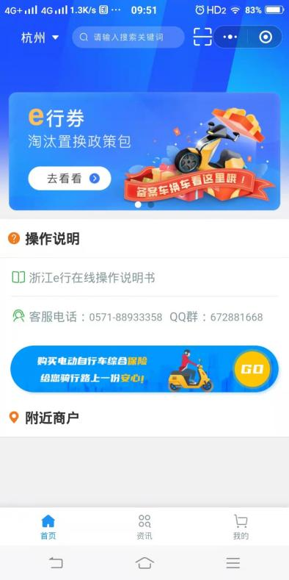

1. 淘汰需知，点击“我已了解”

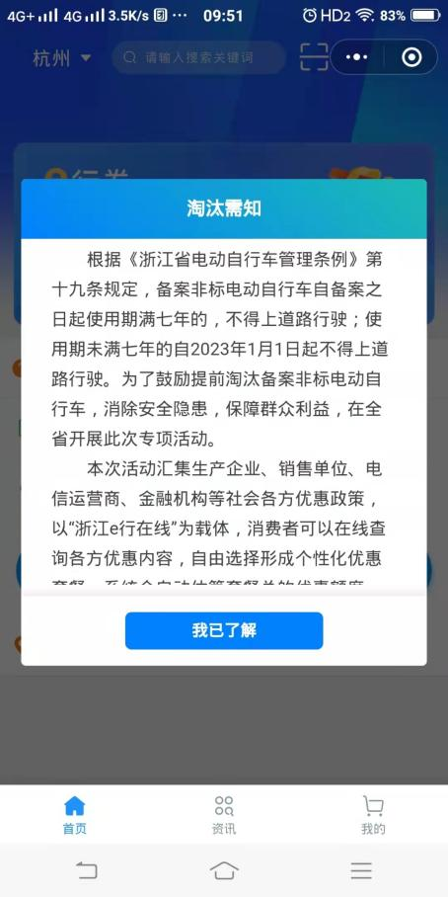

1. 填写回收车辆信息，首先选择置换区、县，然后选择车辆车型及电池类型、容量，点击“确定”，车辆回收价格系统自动运算得出；

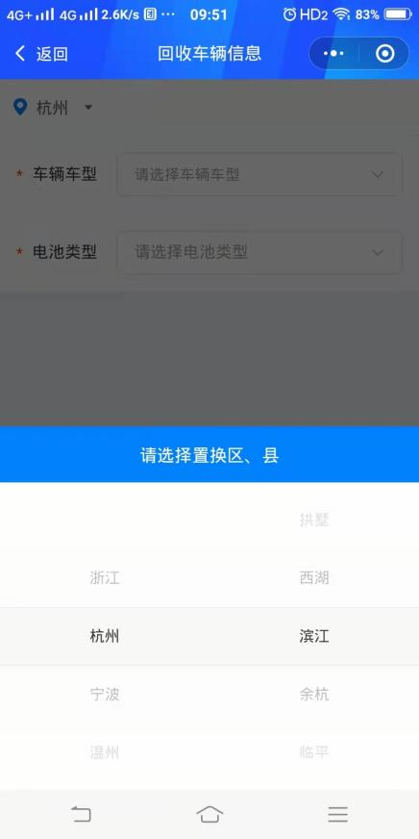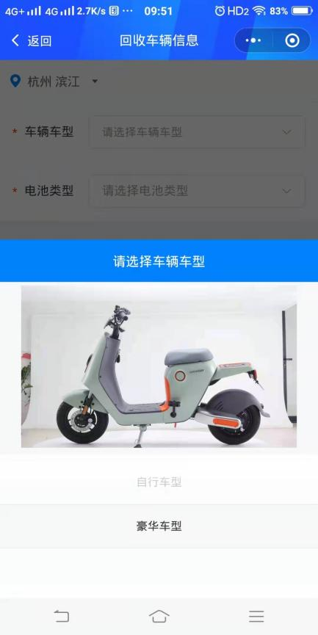

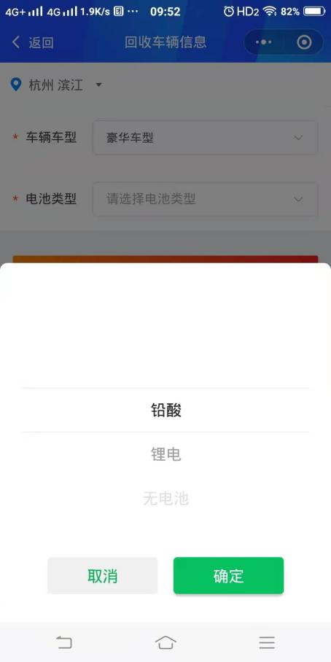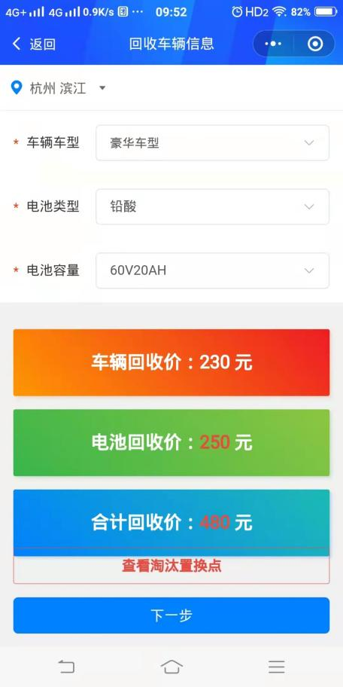

1. 点击“下一步”，出现运营商套餐选择，可根据个人实际选择各大运营商套餐，也可选择“不需要办理”；

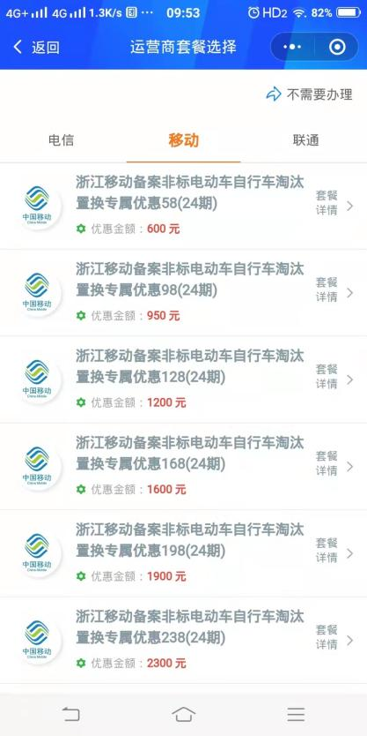

1. 选择个人“拟换新车品牌”；选择车型及置换门店；

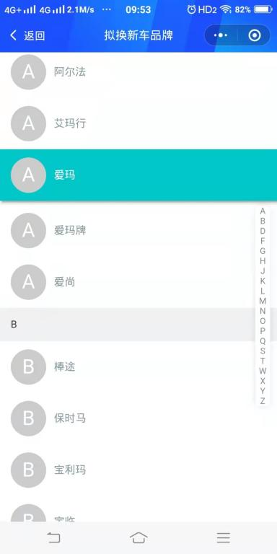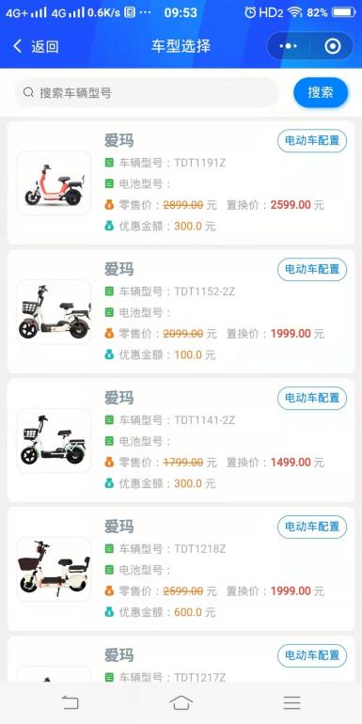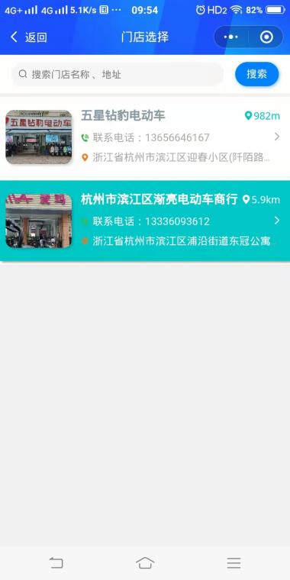

1. 根据 “保险选择”选择个人需要的保险种类，也可点击“不需要办理”；

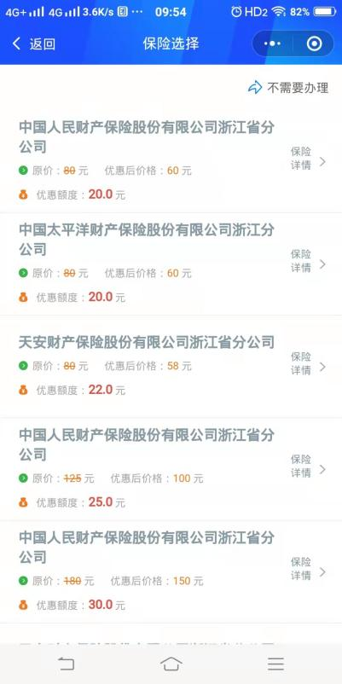

1. 系统自动生成“e行券”，点击“下一步”

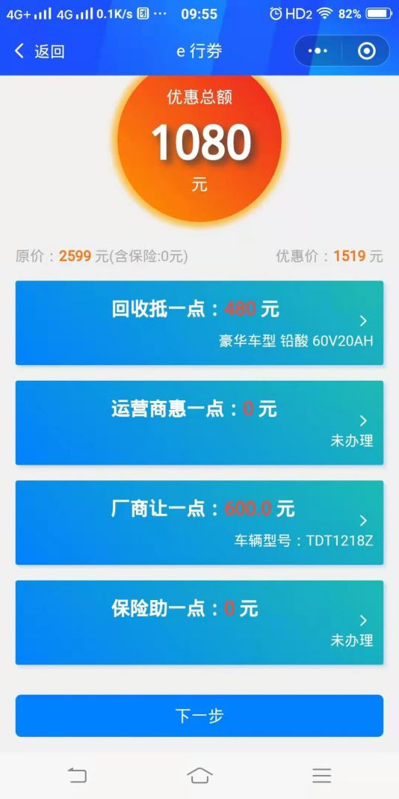

1. 填写车主信息，需填写车主姓名、身份证号、车主电话、车主住所、是否代办等，上传身份证正反面，车主签名，点击提交；

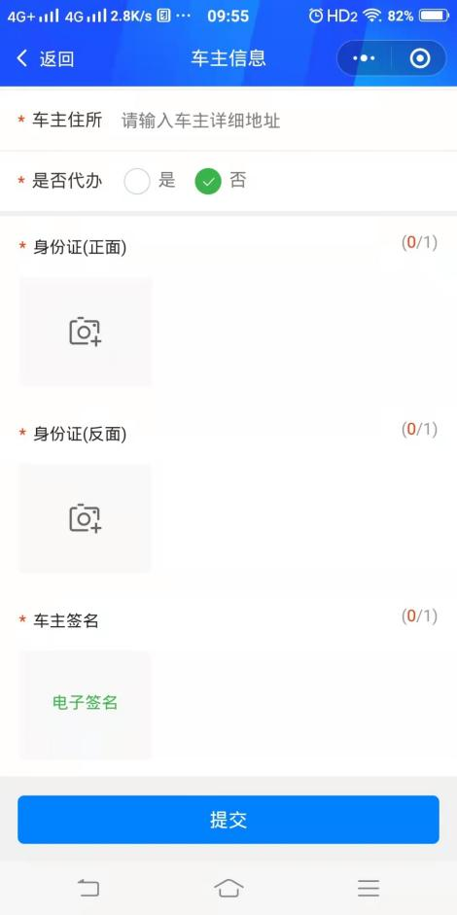

1. 下载二维码，到门店购车时出示该二维码即可享受置换优惠。

